Python学习
第一周
解释型：是指将源代码逐条转换成目标代码同时逐条运行目标代码的过程，执行解释的计算机程序称为解释器（Interpreter)
静态语言：采用这种编译型方式执行的语言
例：Java
脚本语言：采用解释方式执行的语言
例：Python 、Javascript PHP

IPO程序编写方法
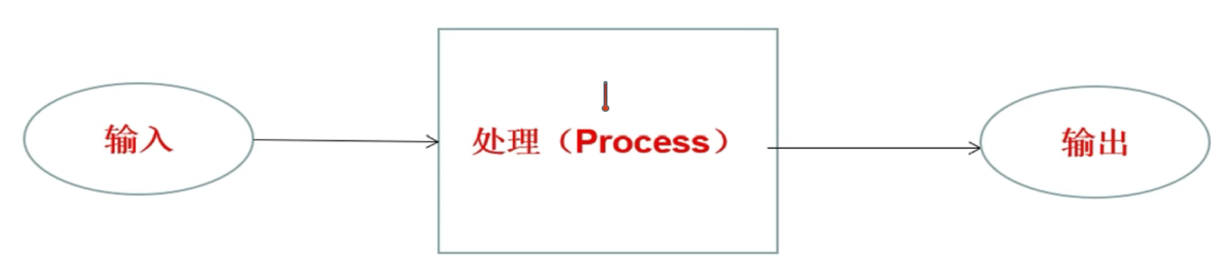
Python标识符的命名规范
- 模块名尽量短小，并且全部使用小写字母，可以使用下划线分隔多个字母
例如：grame_main
- 包名尽量短小，并且全部使用小写字母，不推荐使用下划线。
例如：com.ysjpython，不推荐使用com_ysjpython
- 类名采用单词首字母大写形式（Pascal风格）
例如：MyClass
- 模块内部的类采用"_"+Pascal 风格的类名组成，
例如：在MyClass中的内部类＿InnerMyClass
5函数、类的属性和方法的命名，全部使用小写字母，多个字母之间使用下划线分隔
（总结 标识符的命名规则：
可以是字母（包含中文）、数字、下划线，第一个字符不能是数字
不能是Python中的保留字
标识符严格区分大小写
以下划线开头的标识符有特殊意义，不能随便使用
允许使用中文作为标识符，但不建议使用）

字符串类型
字符串类型连续的字符序列，可以表示计算机所能识别的一切字符
字符串的界定符：单引号、双引号、三引号
\n 换行符
\t 水平制表位，用于横向跳到下一个制表位
\” 双引号
\’ 单引号
\\ 一个反斜杠
原字符：使转义字符失效的字符，r或R

操作符：
x+y 将字符串x与y连接起来
x*n或n*x 复制n次字符串x
x in s 如果x是s的子串，结果为True，否则结果为False

布尔类型
用来表示"真"值或"假"值的数据类型
在Python中使用标识符True或False表示布尔类型的值
True表示整数1,False表示整数0

布尔值为False的情况如下
False 或者是None
> 数值中的0，包含0,0.0，虚数0
> 空序列，包含空字符串、空元组、空列表、空字典、空集合
> 自定义对象的实例，该对象的＿bool_(）方法返回False或＿len_(）方法返回0

数据类型之间的转换
int(x) 将x转换为整数类型
float(x) 将x转换为浮点数类型
str(x) 将x转成字符串
chr(x) 将整数x转换为一个字符
ord(x) 将一个字符x转换为其对应的整数值
hex(x) 将一个整数x转换为一个十六进制字符串
oct(x) 将一个整数x转换为一个八进制字符串
bin(x) 将一个整数x转换为一个二进制字符串

算术运算符：
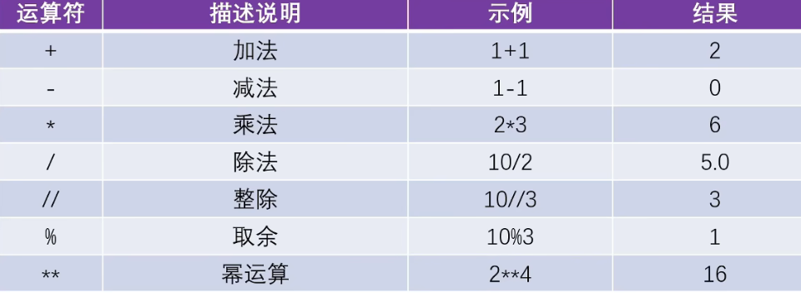
例如:
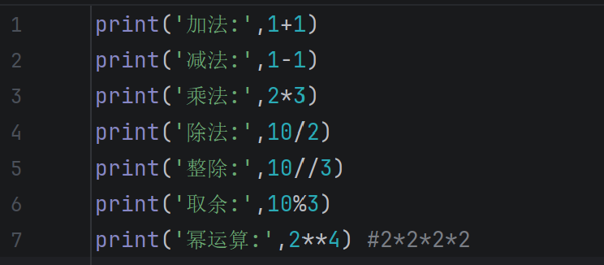
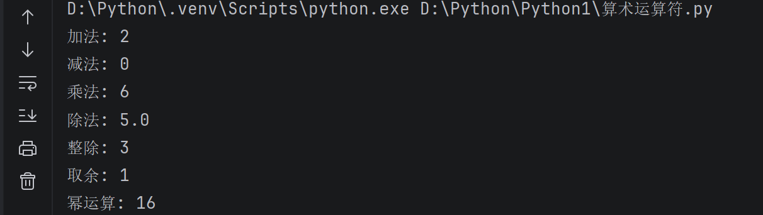
注：0不能作为除数 会报错
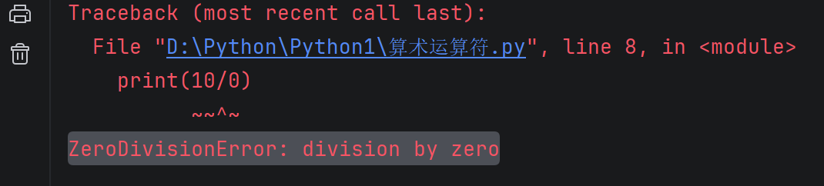

赋值运算符
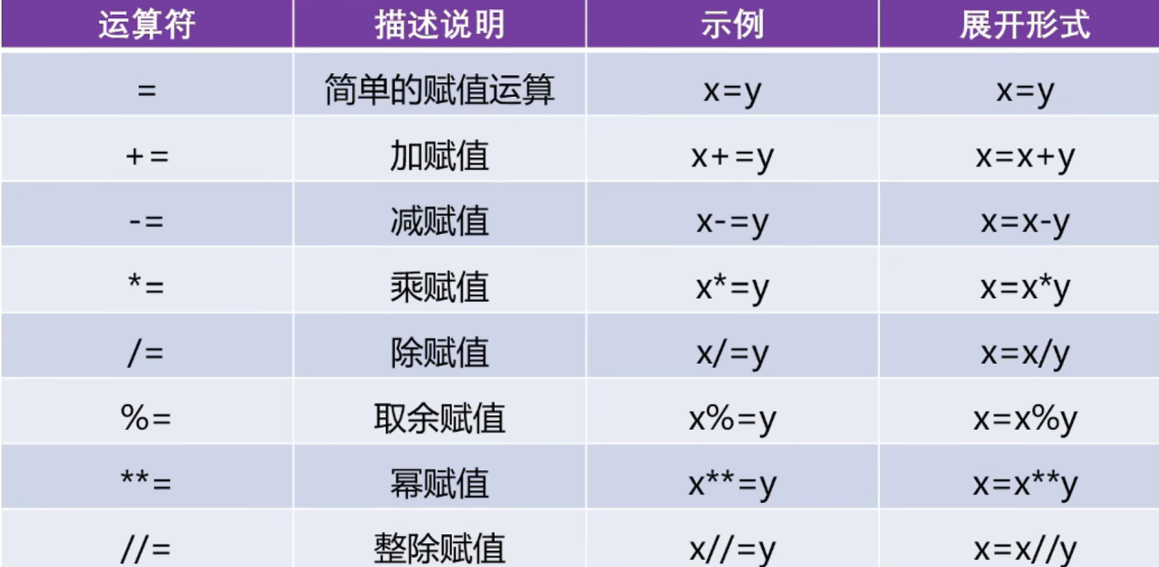
注意：运算顺序从右到左
算术运算符的优先级由高到低的是：
第一级：** 第二级：*、/、%、// 第三级：+、-
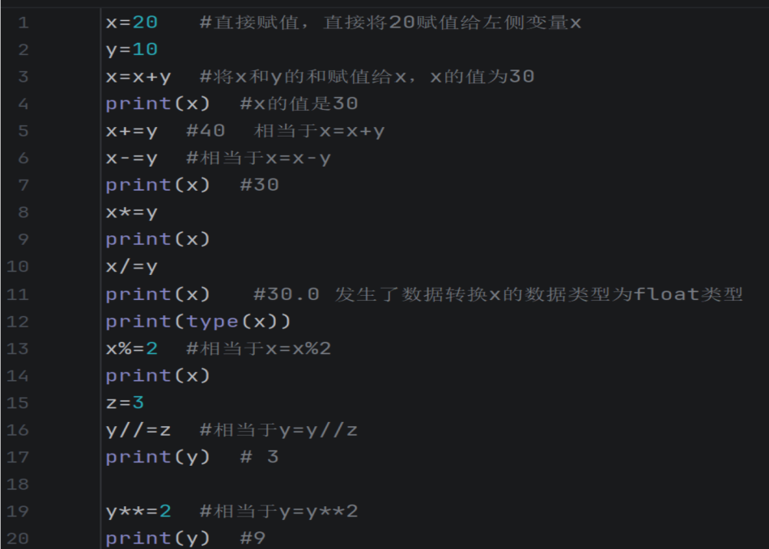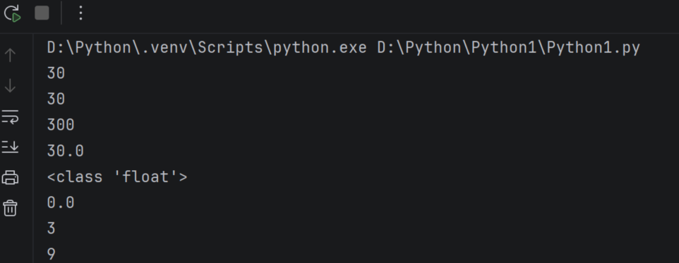

Python链式赋值
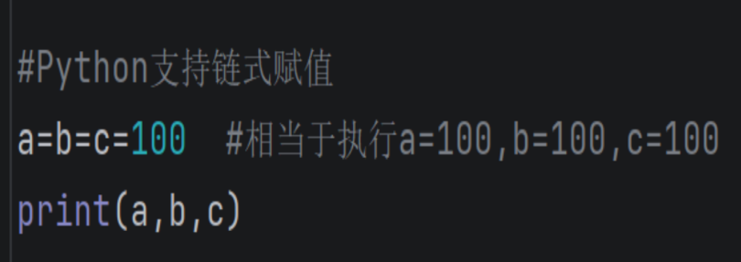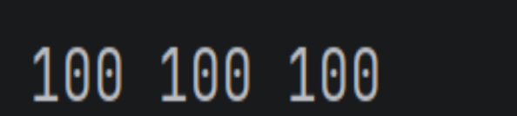

利用系列解包赋值去交换两个变量的值
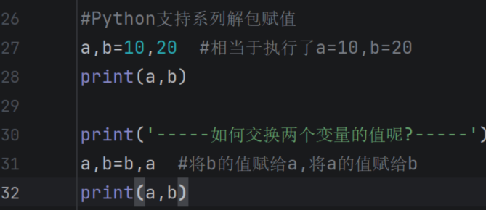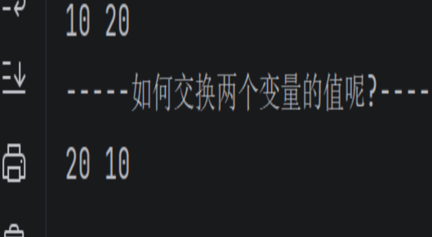
比较运算符（关系运算符）
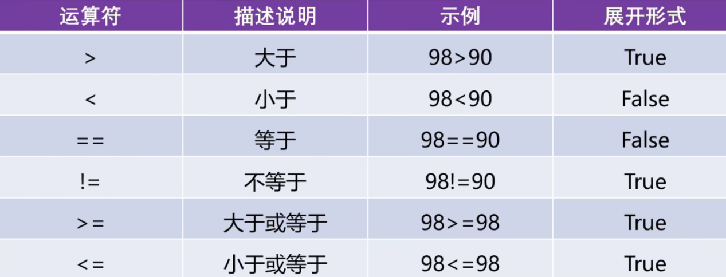
运算示例：（比较运算符的结果是一个布尔）
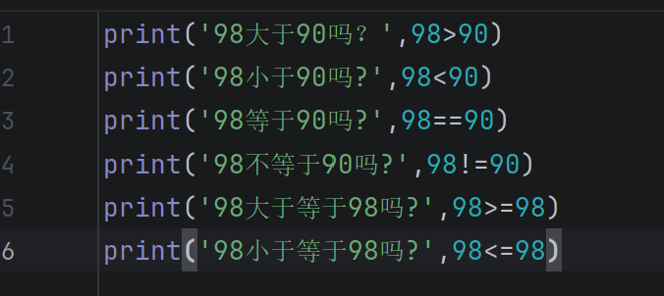
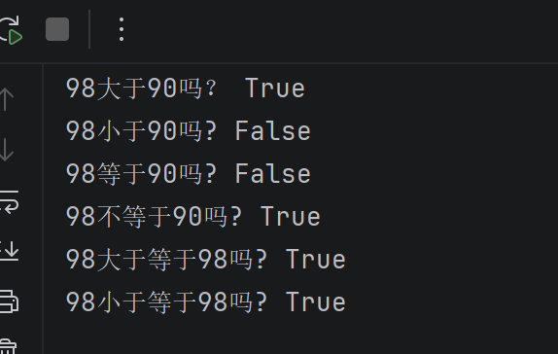

逻辑运算符：
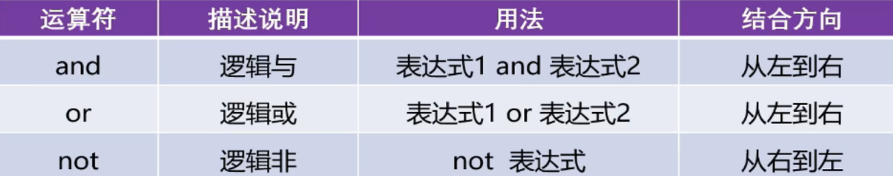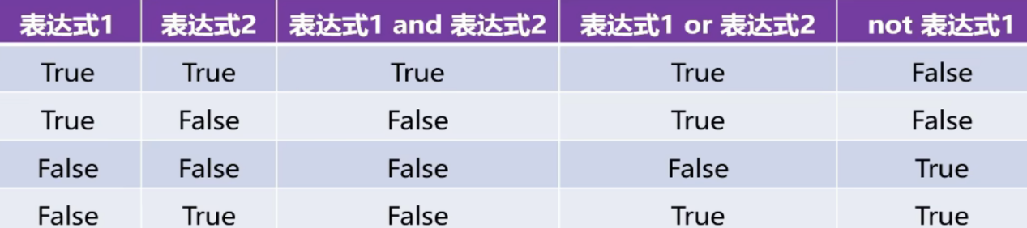
示例：（逻辑运算符是对真和假两种布尔值，再去进行运算，它的结果仍然是一个布尔值）
and
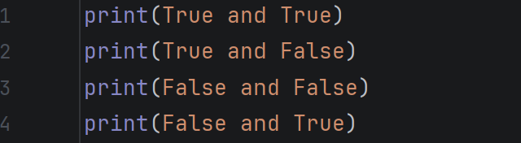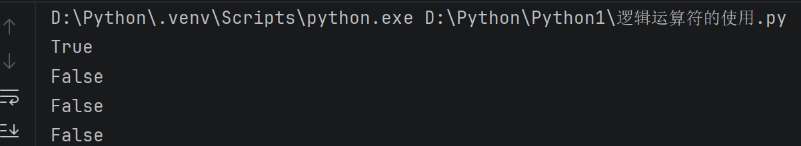
and的具体例子
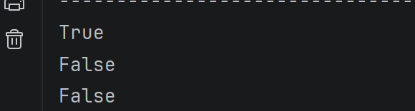

or
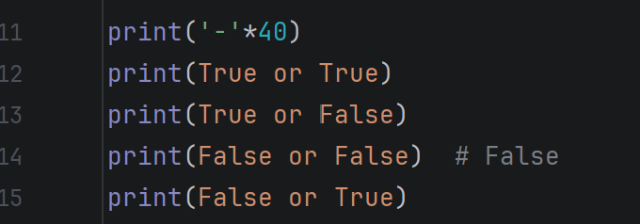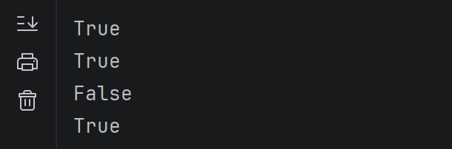
or的具体例子
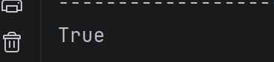
not
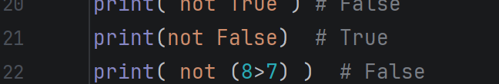
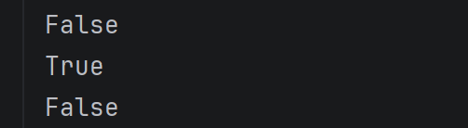
位运算符：(把数字看作二进制数来进行计算的)
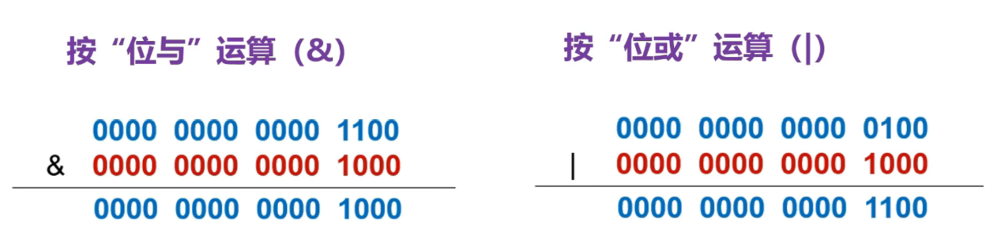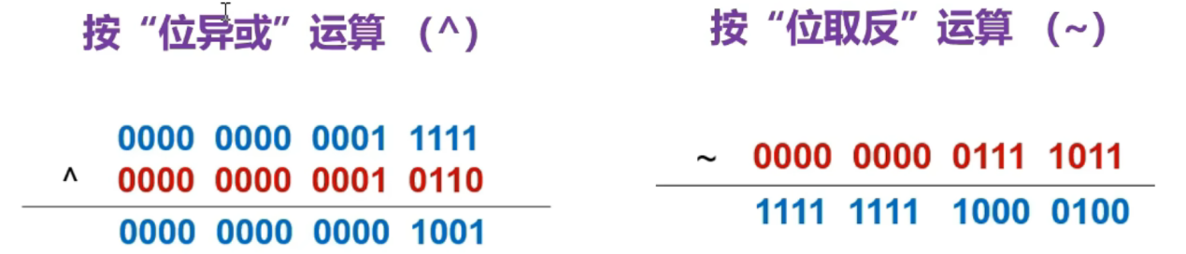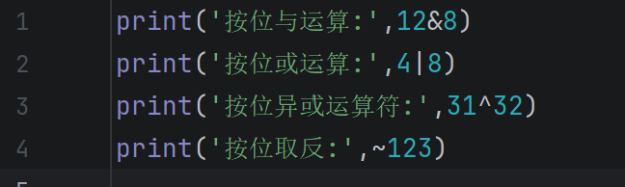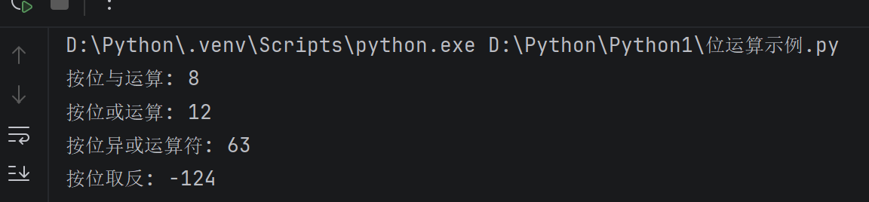

“左移位”运算（<<）是将一个二进制数向左移动指定的位数，左边（高位端）溢出的位被丢弃，右边（低位端）的空位用零补充。 （左乘）
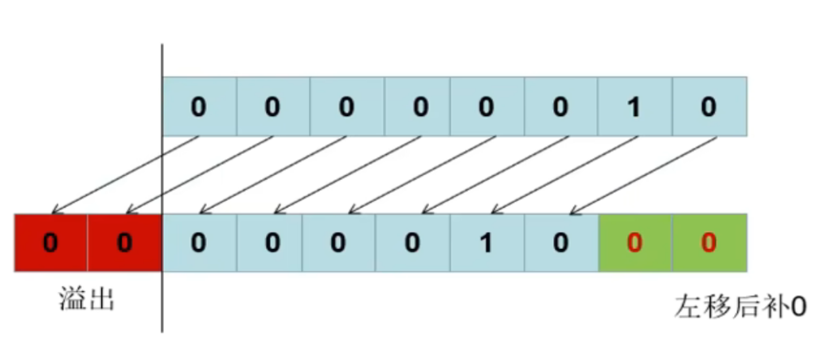
“右移位”运算（>>）是将一个二进制数向右移动指定的位数，右边（低位端）溢出的位被丢弃，左边（高位端）的空位端，如果最高位是0（正数）左侧空位填0，如果最高位是1（负数），左侧空位填1。 （右除）
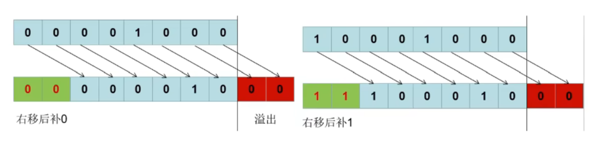



运算符的优先级:


